## Эколого-биологический центр “Крестовский остров”

## Лаборатория Экологии Морского Бентоса

## (гидробиологии)



# И. Нужин

###### К вопросу о влиянии таксономического состава поселения мидий на структуру сообщества мидиевой банки

## Санкт-Петербург

## 2023

##### Двусторчатые моллюски рода Mytilus образуют плотные поселения, которые называют мидиевыми банками. Известно, что в Белом море обитают два вида этого рода: Mytilus edulis и Mytilus trossulus. Образуя мидиевые банки, мидии создают среду обитания для множества бентосных организмов. Таким образом, возникает особое сообщество, изучение структуры которого уже долгое время представляет интерес для исследователей. Исследуя подобные сообщества Лувеньгского архипелага Белого моря, мы выяснили, что их структура зависит от таксономического состава поселения мидий: улитки, такие как Hydrobia ulvae и Littorina saxatillis, избегают банок, где велико обилие Mytilus trossulus, а полихета Polydora quadrilobata, наоборот, тяготеет к подобным сообществам. Возникает вопрос, характерны подобные отношения только для банок Лувеньгского архипелага, или же могут наблюдаться на других банках. Целью нашей работы стал анализ сходств и различий структур сообществ мидиевых банок Лувеньгского архипелага и Вороньей губы Кандалакшского залива Белого моря. Применяя анализ избыточности (RDA), мы выяснили, что полихеты, такие как Polydora quadrilobata, Fabricia sabella, Capitella capitata, а также личинки хирономид и нитчатые водоросли тяготеют к сообществам с большой долей вида-вселенца *M. trossulus*, а моллюски, наоборот, антагонистичны к *M. trossulus*.

# Введение

В Белом море двусторчатые моллюски рода *Mytilus* образуют плотные поселения, которые принято называть мидиевыми банками (Хайтов, 1999). Мидиевая банка создаёт среду, удобную для заселения многими другими бентосными организмами. Таким образом, возникает особое сообщество, изучение структуры которого уже долгое время представляет интерес для исследователей, что связано как с коммерческой ценностью мидий, так и с их огромной ролью в фауне Белого моря (Кулаковский et al., 1993; Хайтов, 1999).

До недавнего времени полагали, что в Белом море обитает только один вид мидий - *Mytilus edulis* (Наумов, 2006). Однако молекулярно-генетические исследования позволили выяснить, что помимо коренного вида Белое море населено мидиями вида *Mytilus trossulus* (Katolikova et al., 2016). Предполагается, что *M. trossulus* был занесён европейские моря во время Второй Мировой войны судами, шедшими с Атлантического побережья Северной Америки (Стрелков et al., 2012). Несмотря на морфологическое сходство между мидиями разных видов наблюдается ряд физиологических и экологических различий. Например, показаны различия в количестве образуемых мидиями разных видов биссусных нитей (Шалагаева, 2018; Ершова, 2022). Также известно, что мидии разных видов в разной степени восприимчивы к седиментации (Воронова, 2016). Установлено, что хищники, такие как *Asterias rubens*, с большей вероятностью атакуют *M. trossulus*, чем *M. edulis* (Макарычева, 2017). Подобные различия заставляют предположить, что таксономический состав поселения мидий как вида-эдификатора оказывает огромное влияние на сообщество мидиевой банки. Оценка этого влияния была выполнена в нашей предыдущей работе (Нужин, 2022). Нами показано, что, во-первых, наблюдается отрицательная корреляция между долей M. trossulus в обшей численности мидий и обилием других видов моллюсков. Во-вторых, доля *M. trossulus* в сообществе положительно коррелирует с обилием вида-оппортуниста *Polydora quadrilobata*.

Материал для нашей предыдущей работы был собран на мидиевых банках Лувеньгского архипелага. Возникает вопрос, являются ли выявленные нами зависимости характерными для всех мидиевых банок Белого моря или наблюдаются только в Лувеньгском архипелаге.

Таким образом, целью нашей работы является анализ связи структуры сообщества мидиевых банок с таксономической структурой смешанного поселения вида-эдификатора. В рамках данной цели поставлены и решены следующие задачи:

1. Обнаружение различий между таксономическими структурами сообществ банок, расположенных в разных частях Кандалакшского залива Белого моря
2. Выявление видов, тяготеющих к сообществам с большой долей вида-вселенца *M. trossulus*, и видов, антагонистичных к *M. trossulus*.

# Материалы и методика

## Точки сбора материала

В нашей работе использовались как данные, собранные Беломорскими экспедициями ЛЭМБ в период с 2010 по 2016 год, исключая 2011 год, так и данные, собранные летом 2023 года. В 2010-2016 годах сбор материала производился на двух мидиевых банках, расположенных в Лувеньгском архипелаге Кандалакшского залива Белого моря (банки “Мat” и “Korg”, на карте обозначены красным, рис. 1); в 2023 году сбор материала производился на мидиевых банках в Вороньей губе Белого моря (банки “Vor3” и “Vor4”, на карте обозначены синим, рис. 1)

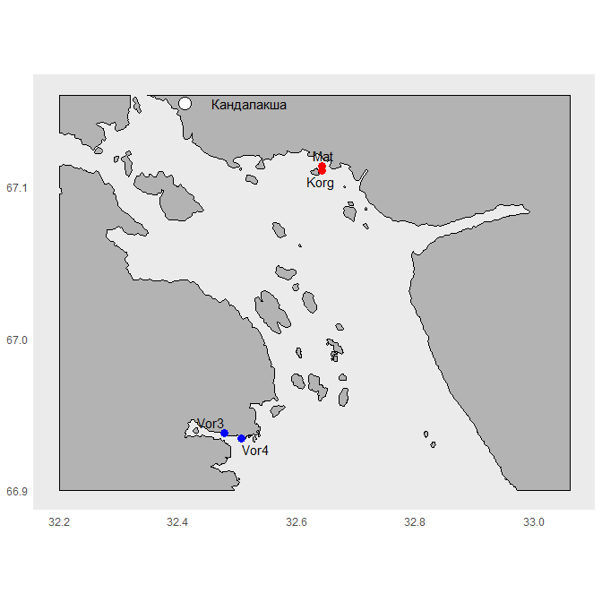

Рисунок 1. Расположение исследуемых мидиевых банок

## Методика сбора и обработка материала

Методы взятия проб грунта подробно описана в работе В.М.Хайтова (Khaitov, 2013).Кратко суть методики сводится ка следующему. Шесть случайно расположенных проб были отобраны с каждой банки с 1 по 15 августа каждого года. Отбор проб мы производили круглым керном площадью 55 $см^{2}$. Пробоотборник бросали на мидиевую барку случайным образом. Если случайно брошенный керн попадал на участок, свободный от мидий, отбор проб проводился на ближайшем участке с мидиями. Керн вдавливался в грунт на глубину около 10 см. Затем содержимое помещалось в пластиковый пакет и доставлялось в лабораторию. Пробы промывались через сито с размером ячеи 0,5 мм. Все макробентосные животные и растения были выбраны из проб и идентифицированы до минимально возможного таксономического уровня, подсчитаны и взвешены с точностью до 0,001 г. Обилие живых и обилие мёртвых особе мы считали отдельно. Различные виды нитчатых водорослей не разделялись, а высушивались совместно на фильтровальной бумаге и взвешивались с точностью до 0,001 г.

## Определение морфотипов мидий

*М.edulis* и *M.trossulus* являются криптическими видами, т.е.практически неразличимы по морфологическим признакам (Katolikova et al., 2016). Однако, некоторые различия всё же обнаружены. Например, вместо трудоёмкого определения видов можно использовать так называемые морфотипы (Khaitov et al., 2021). Выделяется два морфотипа: Т-морфотип, представители которого с большой вероятностью явяются представителями вида *M. trossulus*, и Е-морфотип, представители которого с большой вероятностью являются представителями вида *M. edulis*. Подробно методика морфотипизации описана в нашей предыдущей работе (Нужин, 2022). Для определения морфотипов в каждой пробе были отобраны моллюски с длиной раковины более 10 мм. Эти моллюски были сварены, после чего у них удалили мягкие ткани. На сухих створках мы анализировали паттерн закладки перламутра на внутренней поверхности раковин. Мидии, у которых слой перламутра в районе лигамента вплотную подходил к нимфе, мы относили к Е-морфотипу; остальные моллюски, у которых между нимфой лигамента и перламутровым слоем просматривалась полоска призматического слоя, относились к Т-морфотипу. На рисунке 2 изображены типичные представители обоих морфотипов

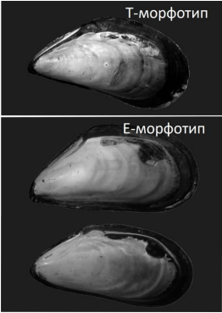

Рисунок 2. Внешний вид раковин мидий двух морфотипов.

В каждой пробе было определено соотношение численности мидий T-морфотипа к общему количеству крупных (длиной не меньше 10 мм) мидий, которое почти полностью совпадает с отношением количества *M.trossulus* к общей численности (Khaitov et al., 2021). Это соотношение выражалось как доля особей с T-морфотипом в общем количестве особей. Обозначим эту величину как $D=\frac{N_{t}}{N_{t}+N_{e}}$. Пробы, для которых $D>0.5$, мы далее обозначали, как “T-dominated” (то есть микробиотопы, связанные с поселением мидий, в котором преобладают *M.trossulus*); пробы, для которых $D<0.5$- “Е-dominated” (в поселении мидий преобладают *M. edulis*).

## Статистическая обработка

Была получена матрица обилия видов в пробах. Для всех видов животных показателем обилия считалась численность, для водорослей - биомасса. Все показатели были логарифмированы.

Для оценки влияния таксономической структуры поселения мидий на сообщество мидиевой банки использовался анализ избыточности (Oksanen et al., 2022). Этот метод применяется для анализа связи многомерного массива данных (в нашем случае матрица обилий видов сообщества) с набором предикторов. Такую связь невозможно отразить на плоском графике, в связи с чем применяются технологии снижения размерности с последующей ординацией. Суть метода анализа избыточности (RDA) состоит в следующем. Для каждой переменной в исходной матрице (логарифмы показателей обилия) была построена регрессионная модель, описывающая связь обилия с двумя предикторами:

1. Доля мидий Т-морфотипа в пробе (непрерывный предиктор, $D$);
2. Мидиевая банка (дискретный предиктор с четырьмя градациями: Vor3, Vor4, Korg, Mat).

Далее, для каждого вида в каждой из проб было получено значение, предсказанное регрессионной моделью. Полученная матрица далее подвергалась снижению размерности с помощью анализа главных компонент. Суть метода главных компонент заключается в том, что каждой пробе сопоставляется точка в n-мерной системе координат, где по осям отложены предсказанные регрессионной моделью значения (обилие *Mytilus* spp. было исключено из матрицы). Далее, через полученное облако точек проводятся две новых перпендикулярных оси так, чтобы дисперсия значений по этим осям была бы максимальной. Эти две оси (главные компоненты) задают новую систему координат, в которых можно построить ординацию проб или видов. Далее, все точки проецируются на плоскость, задаваемую полученными новыми осями. При этом, все точки, которые связаны с тем или иным предиктором будут группироваться рядом друг с другом: положительно связанные с предиктором в одном участке ординации, а отрицательно коррелирующие с ним - в другой части. Те точки, которые не находятся под влиянием предикторов, включенных в регрессионную модель, будут концентрироваться в районе нулевых значений новых координат. Метод RDA позволяет также в новой системе координат отразить расположение центроидов, соответствующих градациям дискретного фактора (*Банка*), и выявить направление, соответствующее положительной корреляции с непрерывным предиктором ($D$).

Оценка статистической значимости всей модели в целом и значимости влияния отдельных предикторов осуществлялось с помощью пермутационной процедуры (Bates et al., 1992).

Все анализы и визуализация их результатов были проведены с использованием функций языка статистического программирования R (R Core Team, 2023) из пакетов “vegan” (Oksanen et al., 2022) и “ggplot2” (Wickham, 2016).

# Изложение результатов

В таблицах 1 и 2 приведены результаты оценки значимости модели, построенной для матрицы облилий живых организмов (таблица 1), и значимости влияния предикторов, используемых в этой модели (таблица 2). Так как во всех случаях величина $Pr=0.001$, модель и предикторы являются статистически значимыми.

Таблица 1. Статистическая значимость модели

|  | Df | Variance | F | Pr(>F) |
| --- | --- | --- | --- | --- |
| Model | 4 | 157.3449 | 12.17007 | 0.001 |
| Residual | 114 | 368.4721 | NA | NA |

Таблица 2. Статистическая значимость предикторов

|  | Df | Variance | F | Pr(>F) |
| --- | --- | --- | --- | --- |
| Bank | 3 | 140.04842 | 14.442994 | 0.001 |
| D | 1 | 13.71428 | 4.243002 | 0.001 |
| Residual | 114 | 368.47206 | NA | NA |

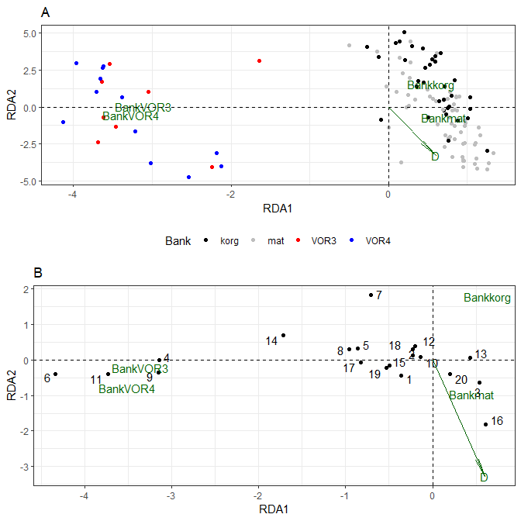

Рисунок 3. Ординация проб (A) и видов (B) в канонических осях, связанных с влиянием предикторов. Непрерывный предикиктор модели отражен стрелкой, центроиды, соответствующие дискретному фактору ‘Банка’, помечены названиями градаций фактора, виды пронумерованы в соответствии с таблицей 3

Таблица 3. Обозначения, принятые для видов встреченных организмов

|  |  |
| --- | --- |
| Capitella capitata | 1 |
| Chironomidae gen sp | 2 |
| Fabricia sabella | 3 |
| Gammaridea gen. sp. | 4 |
| Hydrobia ulvae | 5 |
| Hydrobia ulvae мёртвые | 6 |
| Jaera sp. | 7 |
| Littorina sp. | 8 |
| Littorina sp. мёртвые | 9 |
| Macoma balthica | 10 |
| Macoma balthica мёртвые | 11 |
| Nemertini | 12 |
| Oligochaeta | 13 |
| Onoba aculeus | 14 |
| Onoba aculeus мёртвые | 15 |
| Polydora quadrilobata | 16 |
| Pygospio elegans | 17 |
| Tubificoides benedeni | 18 |
| Turbellaria | 19 |
| Нитчатые водоросли | 20 |

Дисперсия, объясняемая первой и второй каноническими осями, составляет соответственно 24% и 4% от общей дисперсии. Ординация проб в канонических осях, связанных с влиянием предикторов, отражает различия между сообществами мидиевых банок Лувеньгского архипелага и Вороньей губы. На рисунке 3 хорошо видны два облака точек. Первое составляют пробы, взятые на банках Vor3 и Vor4, второе - пробы, взятые на банках Mat и Korg, причём пробы из Вороньей губы находятся в зоне больших отрицательных значений RDA1.

Дисперсия, объясняемая канонической осью RDA1, на порядок выше, чем дисперсия, объясняемая канонической осью RDA2. Пробы с банок Вороньей губы и Лувеньгского архипелага разведены по значениям RDA1, а величина $D$ (зелёная стрелка), характеризующая таксономическую структуру поселения мидий, обнаруживает связь с обеими каноническими осями. Следовательно, можно сказать, что различия между пробами объясняются в первую очередь географическим расположением мидиевых банок, и в меньшей степени таксономическим составом поселения мидий.

Из данных, приведённых на рисунке 3, видно, что большинство видов сосредоточены в районе нулевых значений канонических осей, что говорит об их индифферентности по отношению к влиянию предикторов. Однако некоторые виды выбиваются из этой тенденции. Такие виды как *Polydora quadrilobata, Capitella capitata, Chironomidae gen.sp., Fabricia sabella, Macoma balthica* (16, 1, 2, 3, 10 соответственно) демонстрируют выраженную положительную связь с величиной $D$, располагаясь в области отрицательных значений RDA2. *Jaera sp.* (7) и *Onoba aculeus* (14), напротив, обнаруживают отрицательную связь с величиной $D$. Кроме того, некоторые мёртвые моллюски (*Hydrobia ulvae, Littorina sp., Macoma baltica*), а также бокоплавы (4), тяготеют к банкам Вороньей губы, группируясь около соотвествующих центроидов.

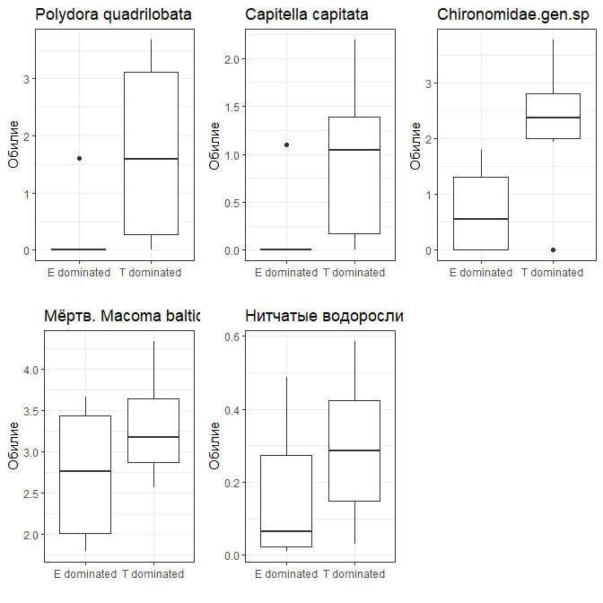

Рисунок 4. Обилие видов, чувствительных к изменению величины D, в пробах с разным доминирующим морфотипом

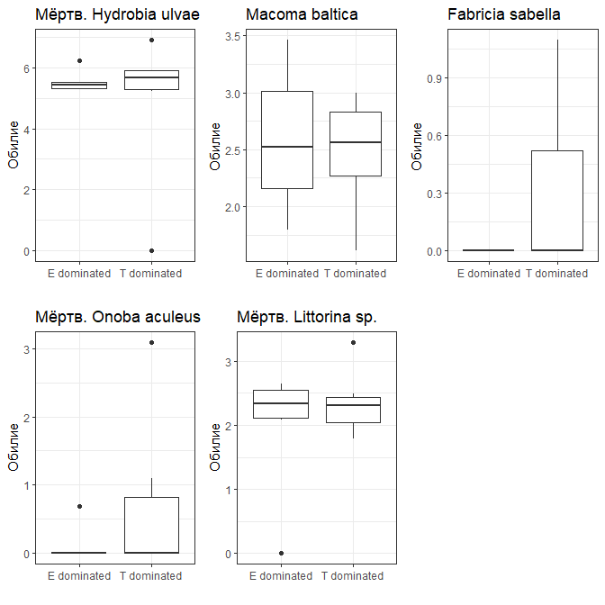

Рисунок 5. Обилие видов, индифферентных к изменению величины D, в пробах с разным доминирующим морфотипом

На рисунках 4 и 5 показано обилие видов, населяющих мидиевую банку Vor4 в 2023 году и проявивших по результатм предыдущего анализа положительную связь с предиктором D. Виды первой группы (рисунок 4), в которую попадают *Polydora quadrilobata, Capitella capitata, Chironomidae* и нитчатые водоросли, а также мёртвые *Macoma baltica*, имеют более высокие обилия в пробах T-dominated, чем в пробах Е-dominated. Вторая группа видов (рисунок 5), в которую попадают мёртвые *Onoba aculeus, Littorina sp., Hydrobia ulvae*, а также *Macoma balcica*  и *Fabricia sabella*, на банке Vor4 имеет примерно равные обилия в пробах Е-dominated и Т-dominated.

# Обсуждение результатов

Нами было показано, что между таксономическим составом поселения мидий и составом сообщества мидиевой банки, ассоциированным с этим поселением, существует связь. Однако, мы выяснили, что сила влияния этого фактора значительно ниже, чем влияние факторов, связанных с географической разобщенностью сообществ.

В сообществах, где велика доля мидий Т-морфотипа, с одной стороны, встречается малое количество других моллюсков, а с другой стороны, велико обилие полихет-трубкостроителей и нитчатых водорослей. По всей видимости, данные эффекты объясняются имеющимися между мидиями разных видов физиологическими различиями.

Одним из основных физиологических различий между двумя видами мидий являются количество и жёсткость образуемого ими биссуса. Показано, что мидии Т-морфотипа образуют больше биссуса, чем мидии Е-морфотипа, и сила прикрепления у первых значимо выше (Кириллов, 2018; Шалагаева, 2018; Ершова, 2022). Это позволяет объяснить большинство полученных нами результатов. В частности, нами показано, что двустворчатые и брюхоногие моллюски (*Onoba aculeus, Sceneopsis planorbis, Macoma baltica*) будут с большей вероятностью встречены мёртвыми в пробах с доминирующим Т-морфотипом. Показано, что большое количество биссуса отрицательно влияет на жизнедеятельность улиток (Хайтов, 1999; Бритиков, 2022), так как биссус лишает их возможности двигаться. Можно предположить, что данная закономерность будет верна и для других улиток. В случае двустворок *Macoma baltica* отрицательное влияние мидий T-морфотипа можно объяснить тем, что биссус, вырабатываемый мидиями не дает створкам моллюска в полной мере раскрываться.

Биссус, также, может удерживать на банке нитчатые водоросли (Хайтов et al., 2008), что объясняет их тяготение к пробам с большой долей мидий Т-морфотипа. Большое количество нитчатых водорослей создаёт условия для оседания на банку личинок хирономид (Salovius & Kraufvelin, 2004), позволяя, в свою очередь, объяснить их положительную связь с высоким обилием мидий Т-морфотипа.

Виды-оппортунисты, такие как Полихеты *Polydora quadrilobata, Capitella capitata* и *Fabricia sabella*, тяготеют к пробам с большой долей мидий Т-морфотипа. Эти виды известны, как виды-оппортунисты (Хайтов, 1999), то есть организмы, которые дают вспышки численности в тех биотопах, где произошло нарушение предыдущего сообщества. В частности показано, что *Polydora quadrilobata* и *Capitella capitata* увеличивают численность в биотопах, связанных с отмершими мидиями (Хайтов, 1999). Следовательно, можно предположить, что мидии Т-морфотипа более обильны на тех участках мидиевой банки, где недавно произошло вымирание. Если это так, то не исключено, что на месте вымерших поселений *M. edulis* возникают поселения *M. trossulus*.

Таким образом, мидиевые банки имеют мозаичную структуру. Можно выделить участки на которых обильны мидии разных морфотипов. Сообщество донных беспозвоночных реагирует на таксономический состав поселения вида-эдификатора.

## Выводы

1. Закономерности, выявленные нами для мидиевых банок Лувеньгского архипелага, характерны и для сообществ Вороньей губы
2. Избыток в поселении *M. trossulus* ведет к гибели других видов моллюсков и увеличению численности нитчатых водорослей, с которыми, свою очередь, связаны личинки хирономид.
3. Высокая концентрация *M. trossulus* приурочена к местам, где велико обилие видов-оппортунистов, характерных для мест, где недавно произошло разрушение сообщества.

# Благодарности

Автор считает своим долгом выразить благодарность всем участникам XLV-LVII Беломорских экспедиций Лаборатории Экологии Морского Бентоса за помощь в сборе и обработке материала, а также Кандалакшскому государственному природному заповеднику за предоставленные возможности для проведения исследований.

Огромную благодарность автор желает выразить своему научному руководителю Вадиму Михайловичу Хайтову, без участия которого даннная работа не была бы написана.

# Список литературы

Bates, D., J. Chambers, & T. Hastie, 1992. Statistical models in s. Computer science and statistics: Proceedings of the 19th symposium on the interface. Wadsworth & brooks, california.

Katolikova, M., V. Khaitov, R. Väinölä, M. Gantsevich, & P. Strelkov, 2016. Genetic, ecological and morphological distinctness of the blue mussels mytilus trossulus gould and m. Edulis l. In the white sea. PLoS One Public Library of Science San Francisco, CA USA 11: e0152963.

Khaitov, V., 2013. Life in an unstable house: Community dynamics in changing mussel beds. Hydrobiologia Springer 706: 139–158.

Khaitov, V., J. Marchenko, M. Katolikova, R. Väinölä, S. E. Kingston, D. B. Carlon, M. Gantsevich, & P. Strelkov, 2021. Species identification based on a semi-diagnostic marker: Evaluation of a simple conchological test for distinguishing blue mussels mytilus edulis l. And m. Trossulus gould. Plos one Public Library of Science San Francisco, CA USA 16: e0249587.

Oksanen, J., G. L. Simpson, F. G. Blanchet, R. Kindt, P. Legendre, P. R. Minchin, R. B. O’Hara, P. Solymos, M. H. H. Stevens, E. Szoecs, H. Wagner, M. Barbour, M. Bedward, B. Bolker, D. Borcard, G. Carvalho, M. Chirico, M. De Caceres, S. Durand, H. B. A. Evangelista, R. FitzJohn, M. Friendly, B. Furneaux, G. Hannigan, M. O. Hill, L. Lahti, D. McGlinn, M.-H. Ouellette, E. Ribeiro Cunha, T. Smith, A. Stier, C. J. F. Ter Braak, & J. Weedon, 2022. Vegan: Community ecology package., <https://CRAN.R-project.org/package=vegan>.

R Core Team, 2023. R: A language and environment for statistical computing. R Foundation for Statistical Computing, Vienna, Austria, <https://www.R-project.org/>.

Salovius, S., & P. Kraufvelin, 2004. The filamentous green alga cladophora glomerata as a habitat for littoral macro-fauna in the northern baltic sea. Ophelia Taylor & Francis 58: 65–78.

Wickham, H., 2016. ggplot2: Elegant graphics for data analysis. Springer-Verlag New York, <https://ggplot2.tidyverse.org>.

Бритиков, А., 2022. Влияние мидий на жизнедеятельность литоральных брюхоногих моллюсков за счет прикрепления к ним биссусных нитей. Работа депонирована в Лаборатории экологии морского бентоса (гидробиологии).

Воронова, Т., 2016. Влияние осадконакопления на смертность беломорских мидий. Работа депонирована в Лаборатории экологии морского бентоса (гидробиологии).

Ершова, Т., 2022. Защитные реакции беломорских Mytilus edulis и M. trossulus в ответ на сигналы от Asterias rubens. Работа депонирована в Лаборатории экологии морского бентоса (гидробиологии).

Кириллов, О., 2018. Реакция беломорских мидий на присутствие хищника (Asterias rubens). Работа депонирована в Лаборатории экологии морского бентоса (гидробиологии).

Кулаковский, Э., А. Сухотин, & В. Халаман, 1993. Формирование поселений беломорских мидий в условиях марикультуры в разных районах губы чупа (кандалакшский залив). Исследования по марикультуре мидий. Тр. ЗИН РАН 253: 24–41.

Макарычева, А., 2017. Взаимодействие морских звезд Asterias rubens с беломорскими мидиями Mytilus edulis и M.trossulus. Работа депонирована в Лаборатории экологии морского бентоса (гидробиологии).

Наумов, А. Д., 2006. Двустворчатые моллюски белого моря. Опыт эколого-фаунистического анализа. Учреждение Российской академии наук Зоологический институт Российской ….

Нужин, И., 2022. Влияние таксономического состава смешанных поселений Mytilus edulis Linnaeus, 1758 и M. trossulus Gould, 1850 на структуру сообществ мидиевых банок. Работа депонирована в Лаборатории экологии морского бентоса (гидробиологии).

Стрелков, П., В. Хайтов, & М. Католикова, 2012. Голубые ракушки. Природа Федеральное государственное бюджетное учреждение" Издательство" Наука" 51–56.

Хайтов, В. М., 1999. Сообщества донных беспозвоночных, связанные с естественными плотными поселениями мидий на мелководьях белого моря (структура, динамика, биотические взаимоотношения).

Хайтов, В. М., А. Е. Горных, & Т. Е. Сарафанникова, 2008. Влияние мидий на рост литоральных нитчатых водорослей. Biological Communications Федеральное государственное бюджетное образовательное учреждение высшего … 52–60.

Шалагаева, М., 2018. Биссусные прикрепления Mytilus edulis Linnaeus, 1758 и M. trossulus Gould, 1850: механизм подавления конкурента? Работа депонирована в Лаборатории экологии морского бентоса (гидробиологии).